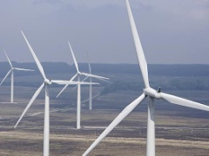 | INŽENJERSKI MATERIJALI  Rezultati ispita

Ispit održan 23.10.2025. su položili sledeći studenti:
R.br. | Br. Indeksa | Prezime | Ime | 1 Deo | 2 Deo | 3 Deo | 4 Deo
1. | GT 2\2024 | Dević | Ana |  | 10.0
2. | GT 3\2024 | Matković | Aleksa |  | 11.8
3. | GT 13\2024 | Dukić | Valentina |  | 16.4
4. | GT 15\2024 | Popović | Ema |  |  | 10.0
5. | GT 28/2023 | Mališić | Bojana | 13.8
6. | GT 19/2017 | Vidaković | Marko |  |  |  | 7.5

*U ovom roku nema usmenog dela ispita.*
Uvid u radove biće održan u utorak 28.10.2025. u kancelariji MI14A u 9:00h

U Novom Sadu 27.10.2025. god
Predmetni nastavnik
Prof. dr Dragan Rajnović

